Realizované akce 2018-2022 a plán investičních akcí na další roky.
/aktualizováno 13.06.2022/

Parkovací a odstavná místa "Na Obci"
K dokončení této stavby je ještě třeba realizovat sjezdy z tělesa vozovky k nemovitostem na levém břehu Klejnarky a přístup k lávce přes vodní tok. Akce ale je v současnosti pozastavena, neboť je plně hrazena z obecního rozpočtu a potřebných 600 tis. Kč bude podstatně výhodněji využito na dotované akce s povinnou finanční spoluúčastí obce.

Zateplení budovy čp. 26 (obecní úřad)
Vzhledem k tomu, že finanční dotace na zateplení veřejných budov je od roku 2018 přidělována jen v maximální výši 40% uznatelných nákladů, nebude se obec v současné době o ni ucházet.

Hřbitov
Stavební projekt na celkovou náročnou opravu hřbitova byl schválen v r.2015. Vhodný dotační titul na tuto akci v hodnotě cca 3,5 mil. Kč nebyl vypsán. Obec proto realizaci opravy hřbitova rozdělila na tři etapy. V roce 2018 jsme získali dotaci, kterou vypsalo Ministerstvo zemědělství v max. výši 700 tis. Kč. Se zapojením vlastních finančních prostředků obec v r. 2018 realizovala 1. etapu rekonstrukce, tj. opravu zborcené severní zdi hřbitova, v celkové hodnotě cca 1 mil. Kč. V roce 2020-2021byla realizovaná II. etapa opravy hřbitovní zdi. V této části došlo k opravě východní a jižní (vstupní) části hřbitovní zdi. Na příští rok připravuje obec poslední, třetí etapu. Tato, finančně nejnáročnější část celé naplánované opravy je projektantem spočítána na částku 1,8mil Kč+DPH. V této etapě dojde k demolici západní stěny hřbitova, k novému statickému zajištění, vybudování nových základů a nové zdi dle schváleného projektu.

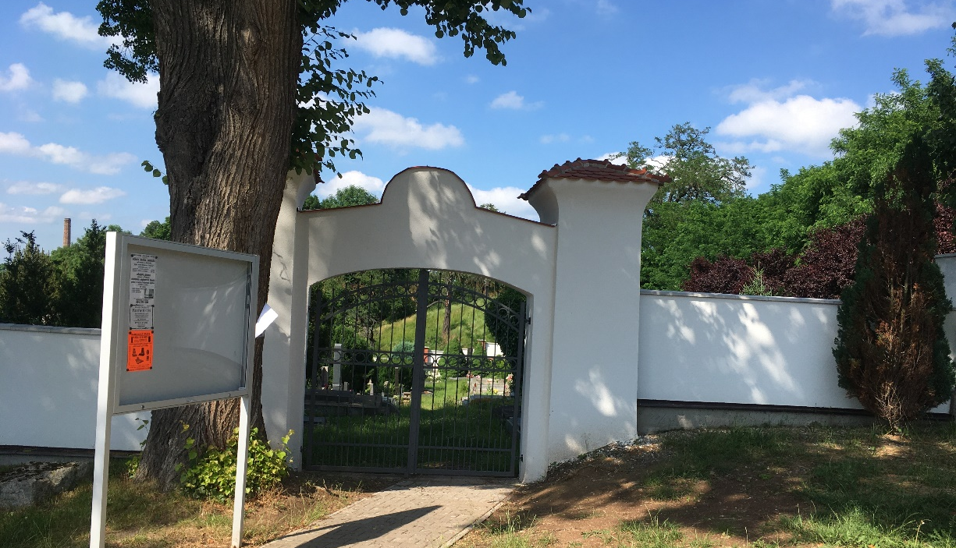

Stezky pro chodce
Studie zpracovaná v rámci Strategických dokumentů, na rozšíření a výstavbu nových stezek je v tuto chvíli dokončená a je využívána obecním zastupitelstvem k žádostem o dotace a vlastní výstavbě stezek.
Finanční dotace na vybudování lesní stezky podél obou břehů Klejnarky s lávkou přes tok u "Krchlebské Cihelny" nebyla obci opakovaně přidělena. Obec se proto rozhodla tuto část stezek podél toku Klejnarky z vlastních prostředků zrealizovat v letošním roce firmou Stavitelství Mutl za vysoutěženou cenu 139.475,-Kč+DPH. V současné době obec dokončuje poslední část stezky – lávku.

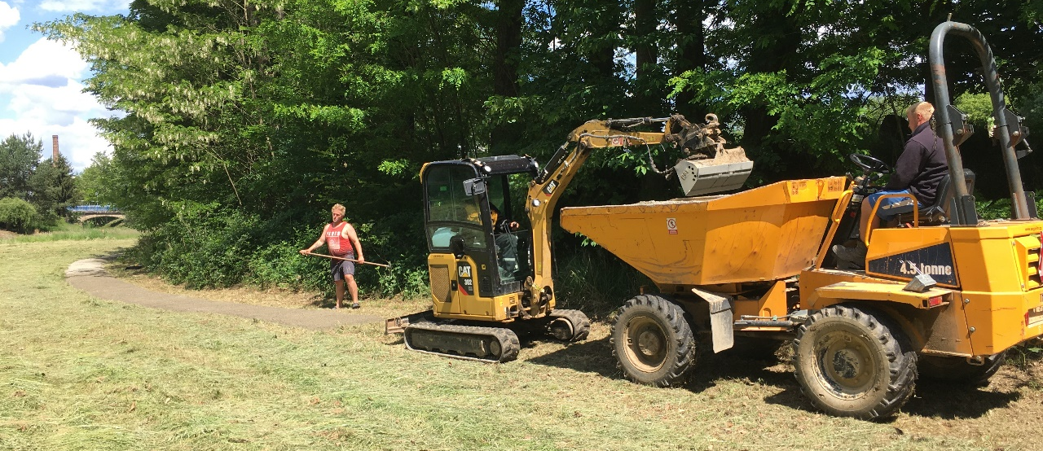

Další stezka z nové bytové zástavby v Lánech ke hřbitovu je od r.2019 dokončena.
Ostatní stezky se připravují k realizaci, podle zájmu občanů.
Stezka – účelová komunikace od skládky biologického odpadu (AlliumAgro) až k cestě do obce Lochy je v současné době ve fázi schvalované projektové dokumentace a realizace je plánována investorem – ČR-Pozemkovým úřadem KH na r.2023.

Protierozní opatření
Stavba poldru a protierozního příkopu nad lokalitou "Cihelna", vzhledem k tomu, že obec získala dotaci z OPŽP, byla v roce 2019 stavebně dokončena a úspěšně zkolaudována. Rozpočet akce: 491.439,-Kč, celková poskytnutá dotace Státním fondem životního prostředí: 388.858,-Kč.

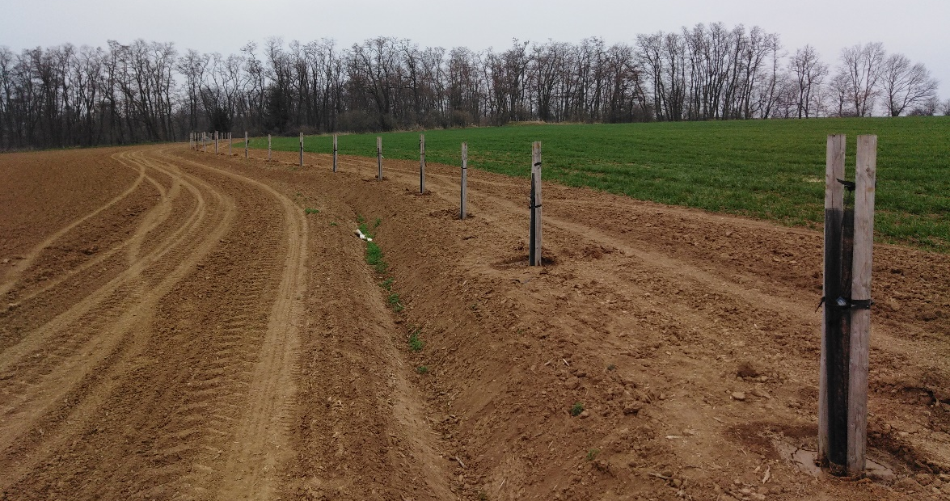
Chodníky-Močovice-zvýšení bezpečnosti na silnici II/337
V roce 2019 obdržela obec dotaci ze Státního fondu dopravní infrastruktury na první etapu „Močovice-chodníky podél silnice II/337- úsek-A“ (od Patákových ke křižovatce na Čáslav). Stavbu realizoval f. Stavitelství Mutl za vysoutěženou cenu 1.294.014,-Kč. Celková poskytnutá dotace od SFDI byla ve výši 1,008.101,- Kč. V roce 2020 obec obdržela dotaci na druhou etapu těchto chodníků – úsek „B“– (od nového mostu k fabrice). Celková cena stavby byla 872.588,83 Kč. Poskytnutá dotace Státním fondem dopravní infrastruktury byla ve výši 550.797,-Kč. V listopadu 2020 úspěšně proběhla kolaudace obou etap výstavby chodníků. V současné době probíhá ještě závěrečné vypořádání a vyúčtování dotace a zároveň majetkoprávní vypořádání pozemků pod novými chodníky.

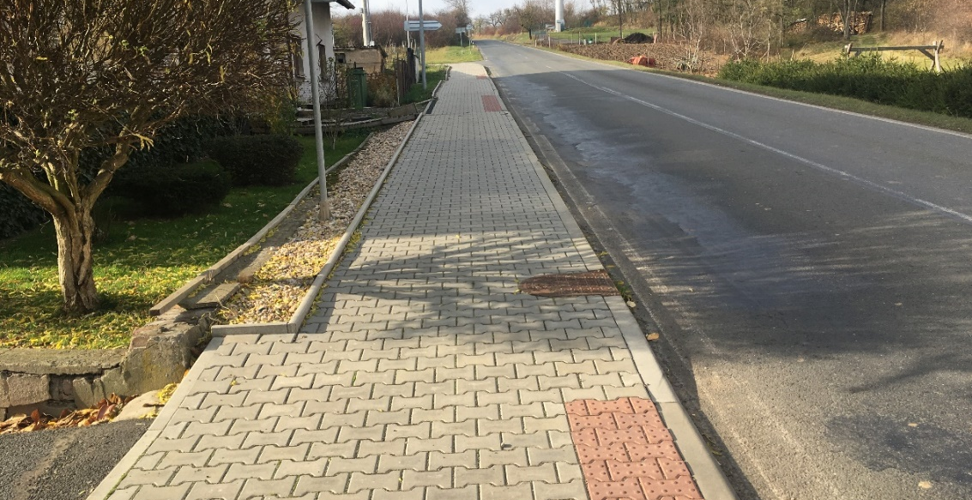
Oprava a dobudování chodníků do lokality Lány (na Krchleby)
Obec Močovice v roce 2020 připravila projektovou dokumentaci na výstavbu nových chodníků do lokality „Lány“. V lednu 2021 bylo na stavbu vydáno stavební povolení a následně jsme podali žádost o dotaci na rekonstrukci stávajících a prodloužení chodníků do této lokality (na Krchleby) ze Státního fondu dopravní infrastruktury. V srpnu byla dotace v celkové výši 1,837.551,-Kč poskytnuta. Předpokládaná cena díla je 3,6mil Kč+DPH. Tento projekt bude ze všech budovaných chodníků realizačně nejsložitější. Souběžně s novým chodníkem totiž proběhne kompletní rekonstrukce přilehlé silnice ve správě KSÚS a to včetně nové skladby podloží, tak zvaného „kufru“. Místy dojde, z důvodů požadovaných obcí, až k 20 cm snížení povrchu silnice. Tím bylo možné i naprojektovat naše chodníky s menším podélným sklonem, hlavně ve vjezdech na pozemky občanů a v celé střední části chodníku. V současné době probíhá výběrové řízení, organizované StČkrajem, na společnou výstavbu nové silnice a chodníků. Zahájení stavby předpokládáme v druhé polovině roku 2022. Dokončení a převzetí hotové stavby proběhne až v r. 2023 novým vedením obce.

Výstavba-rekonstrukce nové silnice na Krchleby
Tato rekonstrukce je, po výstavbě nového mostu na Čáslav v r. 2019, další významnou stavbou Středočeského kraje - krajskou správou a údržbou silnic. V červnu 2021 bylo vydáno stavební povolení na výstavbu (rekonstrukci) silnice od mateřské školky, opravu povrchu mostu a výstavbu nového podloží a povrchu silnice až k nové lokalitě výstavby v Močovicích – Lány. Intenzivním jednáním obce s vedením KSÚS a Středočeským krajem se podařilo tuto akci prosadit do investic již na tento rok. Předpokládaná cena díla je 25,5mil Kč+DPH. Investorem celé akce je Středočeský kraj - krajská správa a údržba silnic.

Most ev. č. 337-007 na silnici II/337 – na Čáslav
Krajská správa a údržba silnic Středočeského kraje v r. 2019 dokončila nový silniční most přes Klejnarku, který splňuje požadavky na silniční provoz a pro obec velice důležité požadavky protipovodňové. Součástí mostu je i nově vybudovaný chodník pro pěší a autobusové nástupiště /před statkem p. Chadimy/. V r.2019 byla stavba schválena MěÚ Čáslav k užívání a uvedena do provozu.
Separační centrum /obecní dvougaráž pro hasiče/
Obec získala v r. 2018 finanční dotaci z prostředků OPŽP ve výši 1,049.954,-Kč .Součástí realizovaného projektu byla výstavba obecní dvougaráže (skladu) za 863.145,-Kč, dále nákup kompostérů v ceně 239.096,-Kč pro obce, které se do projektu zapojili (Močovice, Vodranty, Kluky), a dále nákup štěpkovače pro naši obec za 50.400,-Kč. Stavba Separačního místa – dvougaráže byla v září 2019 úspěšně zkolaudována.

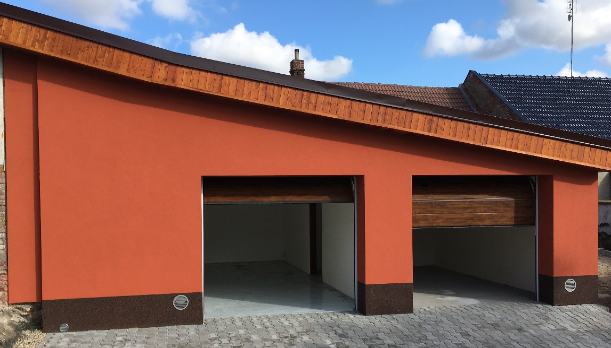

Cihelňák – hřiště na malou kopanou
V 1. pololetí r. 2018 byla realizována první část technického a sociálního zázemí tohoto areálu. Na základě zájmu občanů dochází od r. 2019 k dalšímu postupnému rozvoji areálu. V r. 2020 byl areál doplněn asfaltovou sportovní plochou. V roce 2021 proběhlo i rozšíření a dobudování zázemí drěvostavby za aktivního přispění občanů obce. V prosinci 2020 jsme požádali o dotaci na výstavbu dětského wokoutového hřiště v této lokalitě – za dřevostavbou. Hřiště bylo na konci dubna 2021 dokončeno a předáno k užívání.

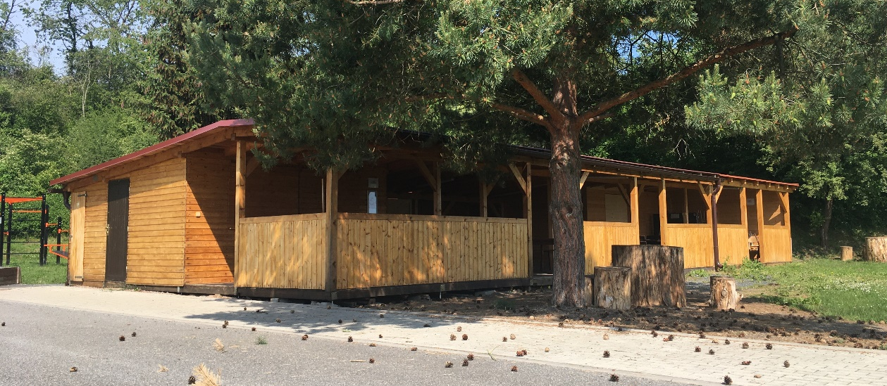

Močovice-rekonstrukce veřejného osvětlení III. etapa
Finanční dotaci na dokončení rekonstrukce zbývajících částí veřejného osvětlení a na doplnění světelných bodů v místech, kde evidentně chybí, obec od r. 2018 nezískala. Po vypsání vhodného dotačního titulu, bude o dotaci znovu požádáno.

Místní kaple
V lednu 2018 podaná žádost o dotaci na nezbytná stavební opatření, řešící vlhkost objektu. Opravu provedla firma Drymat, za vysoutěženou cenu 497.058,-Kč. Poskytnutá dotace od Ministerstva zemědělství byla ve výši 319.627,-Kč. Od této doby mohou zaznamenat občané (např. při vánočních koncertech), že na stěnách kaple již nestoupá vlhká mapa spodní vlhkosti a provedená opatření jsou opravdu funkční.

Protipovodňová opatření
V březnu 2017 byl v rámci Komplexních pozemkových úprav schválen Plán společných zařízení. V březnu 2018 byla vybrána firma, která do konce září 2018 vyhotovila projekt suchého poldru, řešícího protipovodňová opatření na toku Klejnarka. Hráz suchého poldru bude vybudována u "Krchlebské Cihelny". V případech vzedmutí toku tak obec bude chráněna před povodní. Finanční prostředky a kompletní projektovou přípravu zajišťuje pozemkový úřad. V současné době investor – Pozemkový úřad KH připravuje výběrové řízení na dodavatele stavby.

Připoložení kabelů veřejného osvětlení v části obce
Stávající rozvod veřejného osvětlení je veden dráty na sloupech ČEZu společně s vedením nízkého napětí /NN/. ČEZ rozhodly, že vedení NN bylo v části obce demontováno a nahrazeno v zemi umístěným kabelovým vedením. Obec v této souvislosti obdržela výpověď z připojení veřejného osvětlení na sloupech el. vedení a musela na své náklady připoložit ke kabelovému vedení NN svůj kabel veřejného osvětlení. Podstatná část finančních nákladů ve výši 659.450,-Kč je obci po realizaci stavby kompenzována, právě firmou ČEZ ve výši 270.000,-Kč. Dále byla na akci poskytnuta dotace ze Středočeského kraje z fondu obnovy venkova ve výši 386.000,-Kč. Z výše uvedeného je zřejmé, že obec tato akce stála pouze 3.450,-Kč z jejího rozpočtu.

Strategické dokumenty pro obec Močovice
Tento projekt řeší a připraví podklady pro budoucí investice obce /např. oprava jezu na Klejnarce, dětská hřiště, zařízení pro volnočasové aktivity občanů, nejvhodnější využití obecních budov, navržení jejich oprav, nového způsobu vytápění, vzhled ulice Na Vsi, odbahnění rybníka/, vyhotoví pasporty obecního majetku, zdokumentují stav dešťové kanalizace, navrhnou dostavbu chybějící a navrhne vhodné dotační tituly. Žádosti o dotaci z Operačního programu zaměstnanost bylo v r. 2019 vyhověno a obec obdržela na zpracování veškerých dokumentů částku dotace ve výši 2,680.755,-Kč a spoluúčast obce byla pouze ve výši 5% rozpočtu, to je 134.037,-Kč. V současné době již využíváme vypracované dokumenty k úspěšně podaným žádostem o dotace. Od dokončení, díky kvalitně připraveným dokumentům, si o všechny dotace z MMR v roce 2021 mohla obec požádat a následně administrovat sama, bez prostředníků (agentur).

Vysokorychlostní internet pro obec Močovice
V r. 2019 byl obci vystaven příslib poskytnutí dotace přímo z fondu EU. V okamžiku poskytnutí dotace byly i upřesněny podmínky udržitelnosti projektu. Upřesněné podmínky byly z ekonomického hlediska pro obec tak nevýhodné, že se obec rozhodla dotaci nepřijmout a celý projekt dočasně pozastavit a nerealizovat.

Mateřská škola – zvýšení kapacity
Obec v „našponovaném“ termínu květen-srpen 2019 zrealizovala kompletní rekonstrukci mateřské školky. Tím došlo k navýšení její kapacity na celkový počet 35 dětí. Rozpočet realizovaných stavebních prací byl ve výši 7.320.817,-Kč. Celková částka poskytnuté dotace z IROP byla ve výši 4,749.034,-Kč. Na konci prázdnin 2019 proběhla úspěšně kolaudace stavby. V novém školním roce, který začal hned po týdnu od kolaudace bylo zřejmé, že tyto finanční prostředky byly dobře investované. Kapacita mateřské školky je od prvního školního roku okamžitě využívána v maximální možné míře.
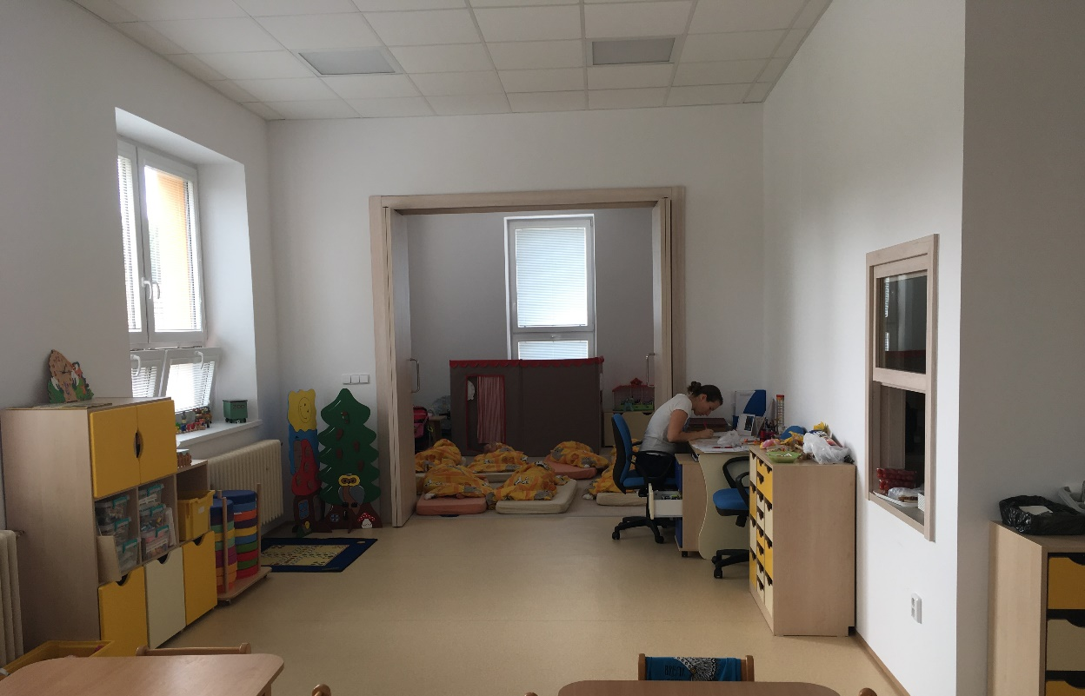

Komunikace podél – „Allium-Agro“
Tento projekt na opravu a položení nového povrchu na této místní komunikaci součástí kterého bylo i nové místo na třídění bio-odpadu. Obec na tuto opravu požádala o dotaci Ministerstvo pro místní rozvoj (MMR) z dotačního programu Podpora rozvoje regionů 2021 a byla úspěšná. Realizaci stavby vysoutěžila ve výběrovém řízení, nejnižší cenou, firma stavitelství MUTL sro. za 940.283,- Kč. Poskytnutá dotace na tuto akci byla ve výši 80%. Realizace proběhla v červnu-červenci 2021.

Rekonstrukce sálu Sokolovny
Zastupitelstvo obce na svém zasedání schválilo podání žádosti o dotaci z MMR (Ministerstvo pro místní rozvoj). Přislíbená výše poskytnuté dotace je 1,972.047,-Kč. Cílem rekonstrukce sálu je: vybourání podlah včetně podloží (50cm) a odstranění dřevěných obkladů. Vytvoření hydroizolace stěn sálu – navrtáním stěn a injektáží silikonovou mikroemulzí, položení nových podkladních vrstev, železobetonové desky, hydroizolací, tepelných izolací, znovu betonové desky a následně nové parketové podlahy, dále nových obkladů stěn a nové pódium. Veřejnou soutěž na realizaci stavby díky nejnižší ceně 2,551.336,-Kč realizuje firma Stavmika sro.Velim. V současné době je již stavba ve fázi příprav na položení nových parket.

Rekonstrukce obchodu a pohostinství
Součástí strategických dokumentů bylo i rozpracování, plánované akce na rekonstrukci obchodu a pohostinství. Obec podala na tuto akci v dubnu 2022 opakovaně žádost o dotaci ze Státního fondu životního prostředí. V září 2021 bylo pro obec po „nekonečném“ prodlužování, konečně vydáno stavební povolení na realizaci stavby, které je povinnou přílohou zmiňované žádosti o dotaci. Stavební úřad do té doby totiž vyřizoval připomínky a námitky k vydání stavebního povolení, které bohužel zamýšlený dřívější termín realizace odsunuly. V případě úspěchu podané žádosti o dotaci, pravděpodobně nové zastupitelstvo na svém prvním zasedání bude rozhodovat o zahájení realizace této stavby.

Dětské a workoutové hřiště
Projekt na výstavbu dvou dětských hřišť – na Cihelňáku a u fotbalového hřiště zrealizovala firma HRAS sro., která uspěla ve výběrovém řízení s nejnižší cenou 1,474.010,-Kč. Poskytnutá dotace z MMR byla ve výši 80%. Realizace hřiště na Cihelňáku proběhla v dubnu 2021 a výstavba dětského hřiště za fotbalovými kabinami byla dokončena na podzim 2021.

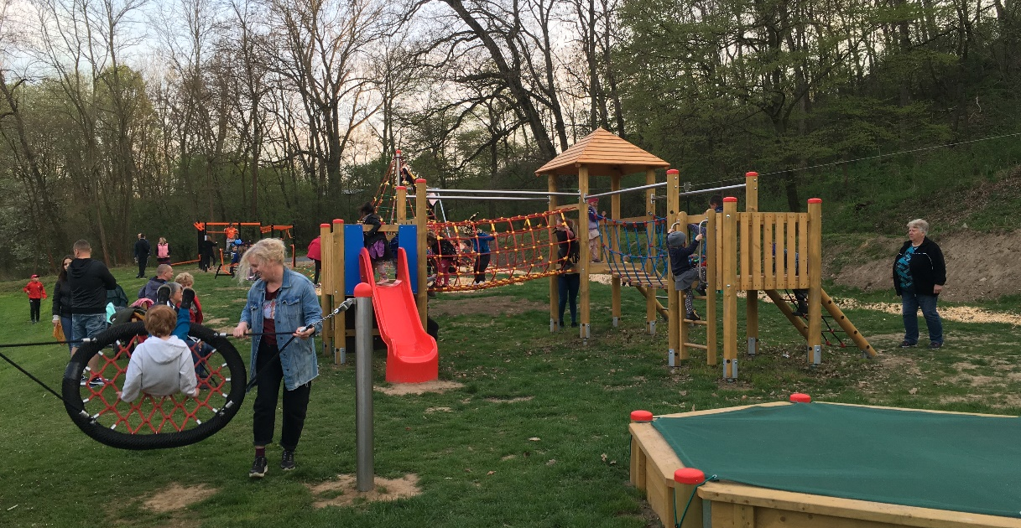

Fotbalové šatny
Obec využila vypsané dotace Středočeským krajem – z Fondu sportu a volného času a požádala o dotaci na modernizaci šaten, vybavením šatních stěn v kabinách a převlékárnách. Jelikož obec byla s podanou žádostí úspěšná, proběhla vlastní realizace vybavení kabin do konce roku 2021. Rozpočet na akci byl 173.169,- a poskytnutá dotace byla ve výši 121.000,-Kč.

Hasiči – jednotka SDH obce – pořízení nové techniky
Také u hasičů obec využila vypsané dotace pro jednotky SDH obcí ze Středočeského kraje a požádala o dovybavení jednotky SDH Močovice potřebnou technikou a vybavením. I v této žádosti o dotaci byla obec úspěšná. Nakoupení potřebného vybavení proběhlo do konce roku 2021 a ke dnešnímu dni je dotace ze strany obce úspěšně ukončena.

Hasiči – jednotka SDH obce – zakoupení nového dopravního automobilu
Obecním zastupitelstvem bylo schváleno plánované zakoupení nového dopravního, devítimístného, prostředku pro jednotku dobrovolných hasičů Močovice. Plánovaný rozpočet je 1,1mil.Kč. Předpokladem realizace nákupu je však poskytnutí dotací (450tis z MV-GŘ HZS ČR a 450tis ze StČkraje). Předpokládaný doplatek v obecního rozpočtu je 250 tis.

Oprava komunikace k „brodu na Krchleby“
Po úspěšném získání dotace na opravu komunikace kolem firmy Allium Agro, obecní zastupitelstvo rozhodlo o podání žádosti z MMR také na opravu a rekonstrukci (ve stejném rozsahu prací) i na komunikaci-cestu od poslední nemovitosti, dále kolem fotbalového hřiště až k brodu na Krchleby. Za brodem směrem ke Krchlebské Cihelně se cesta v našem katastrálním území opraví v omezeném rozsahu - štěrkodrtí a asfaltovým recyklátem. Ke dnešnímu dni byla obci od MMR přislíbena dotace ve výši 80% z celkových nákladů. Obec věřila v získání potřebné dotace a již s předstihem připravila výběrové řízení na dodavatele stavby. S nejnižší cenou 1,778.700,-Kč vč.DPH, se stavby ujme firma Silnice Čáslav sro. V těchto dnech, probíhá předání staveniště dodavatelské firmě, s předpokládaným zahájením prací do 14 dnů.

Pomník padlých v 1.sv. válce
Obecní zastupitelstvo se na svém zasedání shodlo na podání žádosti o dotaci na opravu a rekonstrukci „Pomníku padlých z 1.světové války“. Součástí restaurování pomníku budou i stavební a statické úpravy a zároveň i obnova nejbližšího okolí – odstranění plotu a osazení nového pískovcového soklu. Realizace proběhne v případě poskytnutí dotace v r. 2023.

II. etapa opravy fotbalových kabin
Obecní zastupitelstvo se na svém zasedání shodlo na podání žádosti z dotačního programu Národní sportovní agentury – kabina. V této druhé etapě modernizace sportovních kabin plánujeme, na základě doporučení autorizovaným stavitelem, vyměnit střechu na altánu, vyměnit okna, nové podhledy střechy kabin, odpady z výčepu a terénní a stavební úpravy. Realizace akce proběhne až v případě poskytnutí výše zmíněné dotace.

Polní cesta „Pod Trněnkou“ a záchytný příkop „na Třebešice“
Příprava a realizace celé akce probíhá na základě dokončených pozemkových úprav. Investorem celé akce je Státní pozemkový úřad Kutná Hora. Cílem stavby bude vybudování nové polní komunikace propojující obecní komunikaci (končící u bioodpadu u firmy Allium Agro sro.) a cesty z obce Lochy na Čáslav. Dále bude součástí stavby výstavba záchytného příkopu začínajícího od silnice na Třebešice, dále po poli za budovou firmy Allium Agro sro. a následně svedeného do potoka Klejnarka. Stavba bude realizována po získání dotace Státním pozemkovým úřadem.

Obecní technika
V zimních měsících bylo již načase, po téměř desetileté službě, řešit nákup nové travní sekačky. Tentokráte ovšem modernější varianty se zdvihem sběrného koše a s vyklápěním do kontejneru, který obsluze výrazně usnadní práci. Ke zvolení vhodné sekačky velkou měrou přispěla především exkurze zastupitelů obce k obchodnímu zástupci, který nabízel a také předvedl všechny uvažované druhy sekaček všech značek. V poptávkovém řízení byla nakonec vybrána sekačka SECO STARJET P6 PRO 4X4 za vysoutěženou cenu 254.900,-Kč vč.DPH. Pro vybranou sekačku SECO STARJET P6 PRO 4X4 nakonec hovořil nejenom názor našich pracovníků obsluhy stroje, ale i příznivá cena pořizované techniky.

